Единая Всекубанская предметная неделя основ православной культуры с 25.03.12 по 31.03.12

25. 03. 12
Неделя Основ православной культуры началась с Прощеного воскресенья. Учащиеся 3 класса посетили Свято - Покровский храм.
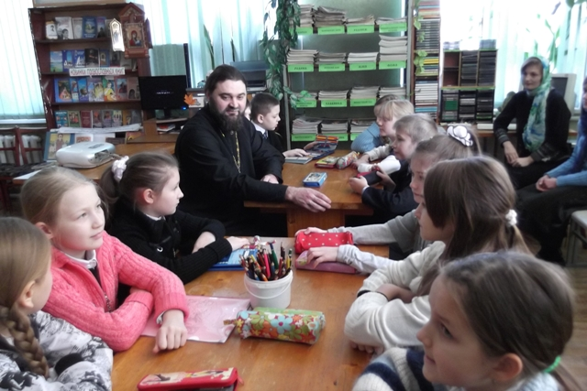 | 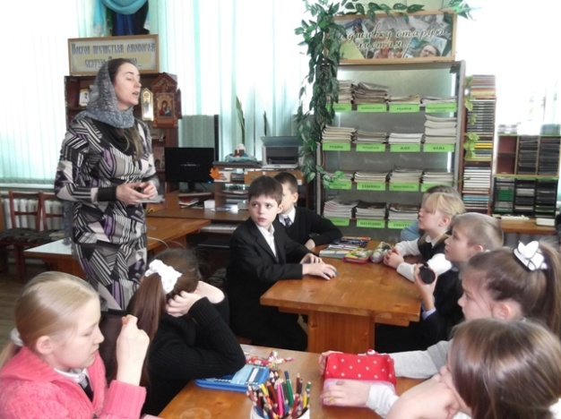

26. 03. 12
Линейка: Открытие недели.
Урок во 2 классе: «Мытарь и Фарисей» - учитель С. В. Суяркова.
В 4 классе «Совесть и раскаяние» - учитель И. А. Веретенникова
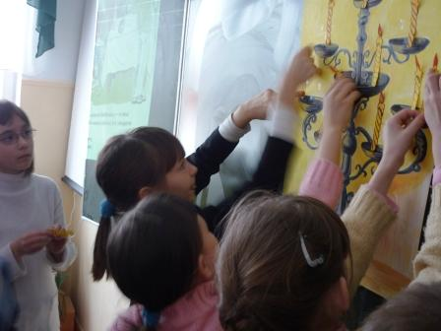 | 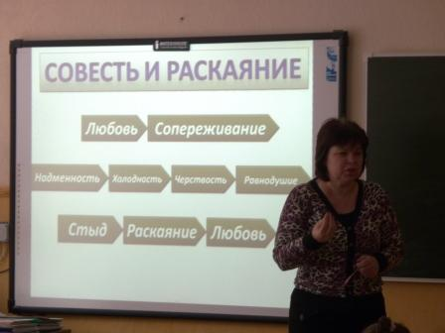

27. 03. 12
Классный час 4 классы: «Сила слова или яд сквернословия», учитель: Суяркова С. В.
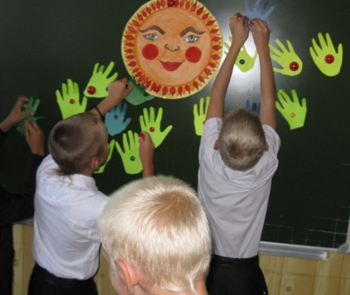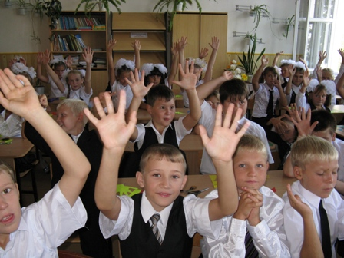
Родительское собрание для родителей 10 классов: «Почему дети добровольно уходят из жизни?», учитель: Суяркова С. В.
28. 03. 12
Остров Доброй Надежды. Учащиеся посетили детей, которые обучаются на дому.
Просмотр и обсуждение Доброго кино для родителей 1 класса.
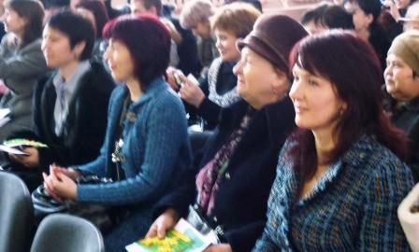
29. 03 12
Классный час – размышление «Есть ли смысл в нашей жизни?», 9 класс – Учитель: Веретенникова И. А.
Прошла викторина среди 3 – 4 классов на лучшего знатока Основ православной культуры.
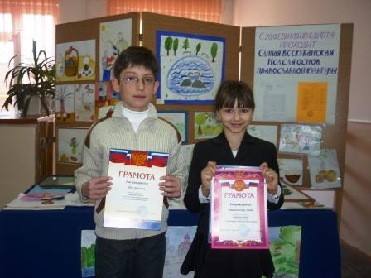 | 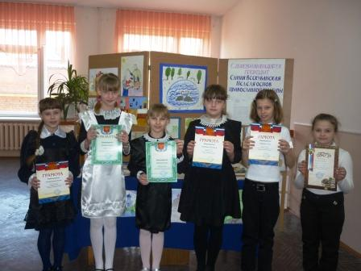

30.03.12
Урок: «Икона в жизни человека» 3 класс
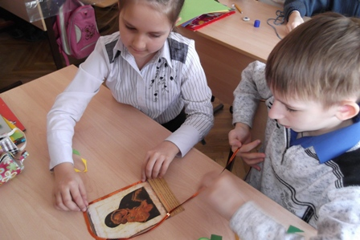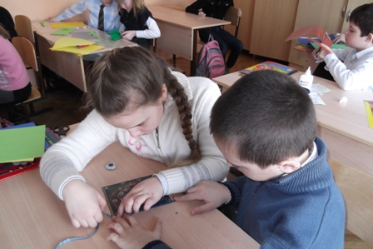
Встреча со священнослужителем Свято – Покровского храма отцом Михаилом с учащимися 2 класса.
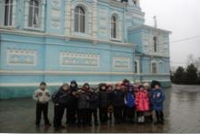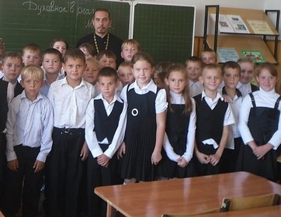
В течение недели проходила выставка «Мой любимый православный праздник»
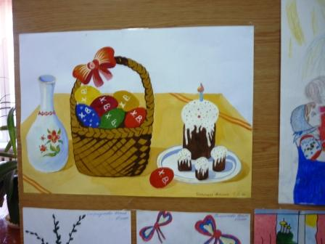  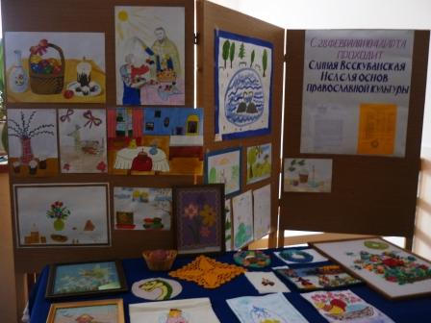 | 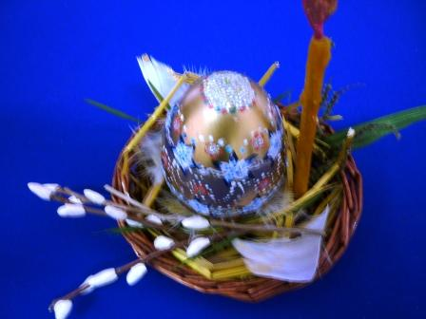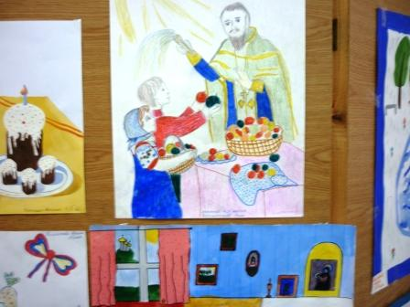

31.03.12
Закрытие недели. Подведение итогов. Общий сбор. Награждение активных участников дипломами, похвальными листами, памятными подарками.

